Dynamika produkcji budowlano-montażowej
w kwietniu 2024 roku
Według danych wstępnych, produkcja budowlano-montażowa (w cenach stałych) zrealizowana na terenie kraju przez przedsiębiorstwa budowlane o liczbie pracujących powyżej 9 osób w kwietniu 2024 r. była niższa o 2,0%
w porównaniu z analogicznym okresem 2023 roku (w kwietniu ub.r. wzrost o 1,1%) oraz wyższa o 9,0% w stosunku do marca br. (w 2023 spadek o 3,6%).
98,0
Dynamika produkcji budowlano-montażowej w porównaniu
z kwietniem 2023 roku
Tablica 1. Dynamika produkcji budowlano-montażowej (w cenach stałych)
WYSZCZEGÓLNIENIE | 04 2024 |  | 01-04 2024
WYSZCZEGÓLNIENIE | 03 2024=100 | 04 2023=100 | 01-04 2023=100
BUDOWNICTWO | 109,0 | 98,0 | 91,1
Budowa budynków^{Δ} | 107,6 | 94,1 | 94,1
Budowa obiektów inżynierii lądowej  i wodnej^{Δ} | 124,6 | 107,8 | 91,5
Roboty budowlane specjalistyczne | 91,9 | 89,5 | 87,1

^{Δ} Nazwa skrócona według PKD 2007.

W kwietniu 2024 roku odnotowano wzrost produkcji budowlano-montażowej w skali roku dla przedsiębiorstw wykonujących prace związane z budową obiektów inżynierii lądowej i wodnej o 7,8%. Natomiast zmniejszenie produkcji zaobserwowano dla jednostek zajmujących się wznoszeniem budynków o 5,9% oraz pracami budowlanymi specjalistycznymi o 10,5%.
W okresie styczeń-kwiecień 2024 r., w porównaniu z analogicznym okresem ubiegłego roku, zmniejszenie produkcji wystąpiło dla jednostek zajmujących się wznoszeniem budynków o 5,9%, budową obiektów inżynierii lądowej i wodnej o 8,5%, a także robotami budowlanymi specjalistycznymi o 12,9%.
W stosunku do marca 2024 roku zaobserwowano wzrost produkcji budowlano - montażowej wśród jednostek zajmujących się budową obiektów inżynierii lądowej i wodnej o 24,6% oraz wznoszeniem budynków o 7,6%, natomiast zmniejszenie zanotowano w jednostkach wykonujących prace budowlane specjalistyczne o 8,1%.
Produkcja budowlano-montażowa w kwietniu 2024 roku, w porównaniu z marcem 2023 r., była wyższa dla robót o charakterze inwestycyjnym o 5,3%, a niższa dla robót remontowych o 13,6% (w 2023 r. odpowiednio wzrost o 4,2% oraz spadek o 3,3%).
W okresie styczeń - kwiecień 2024 roku, w porównaniu z analogicznym okresem roku 2023, odnotowano spadki produkcji budowlano-montażowej w zakresie robót inwestycyjnych o 3,0% oraz robót remontowych o 18,4% (w 2023 r. odpowiednio wzrost o 9,8% oraz spadek o 4,3%).
Wykres 1. Dynamika produkcji budowlano-montażowej (ceny stałe; przeciętna miesięczna 2021=100)
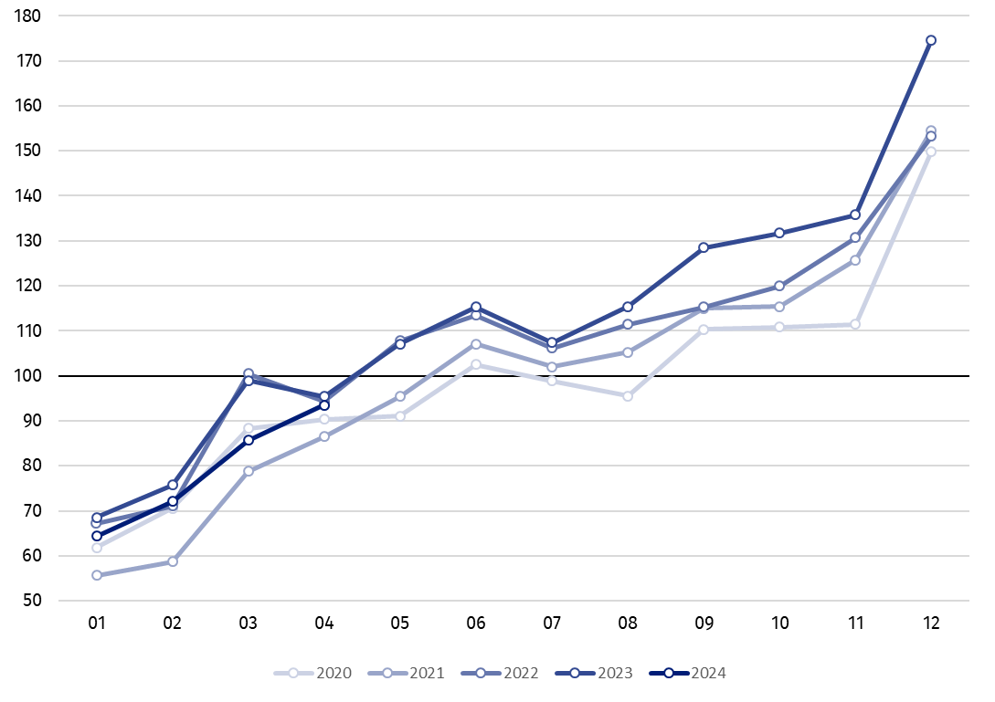

Dynamika produkcji budowlano-montażowej w kwietniu 2024 r. (w cenach stałych), w porównaniu do przeciętnej miesięcznej wartości z roku 2021, wyniosła 93,5.
Po wyeliminowaniu wpływu czynników o charakterze sezonowym, produkcja budowlano-montażowa w kwietniu 2024 r. ukształtowała się na poziomie o 5,8% niższym w porównaniu z analogicznym miesiącem 2023 roku oraz o 2,3% wyższym w porównaniu z marcem 2024 roku.

W przypadku cytowania danych Głównego Urzędu Statystycznego prosimy o zamieszczenie informacji: „Źródło danych GUS”, a w przypadku publikowania obliczeń dokonanych
na danych opublikowanych przez GUS prosimy o zamieszczenie informacji: „Opracowanie własne na podstawie danych GUS”.
Opracowanie merytoryczne:  Urząd Statystyczny w Lublinie  Dyrektor dr Krzysztof Markowski  Tel: 695 255 301 | Rozpowszechnianie:  Wydział Współpracy z Mediami  Tel. komórkowy: +48 695 255 032  Tel. stacjonarne: +48 22 608 38 04, +48 22 449 41 45, +48 22 608 30 09  e-mail: obslugaprasowa@stat.gov.pl

stat.gov.pl

@GUS_STAT

@GlownyUrzadStatystyczny

gus_stat

glownyurzadstatystycznygus

glownyurzadstatystyczny
Powiązane opracowania
Biuletyn Statystyczny
Sytuacja społeczno-gospodarcza kraju

Temat dostępny w bazach danych
Dziedzinowe Bazy Wiedzy – Budownictwo
Wskaźniki makroekonomiczne
Bank Danych Makroekonomicznych
Bank Danych Lokalnych

Ważniejsze pojęcia dostępne w słowniku
Sprzedaż produkcji budowlano-montażowej
Indeks (dynamika) sprzedaży produkcji budowlano-montażowej w cenach stałych (niewyrównana sezonowo)
Indeks (dynamika) sprzedaży produkcji budowlano-montażowej (wyrównany sezonowo)
Sprzedaż robót budowlanych o charakterze inwestycyjnym
Sprzedaż robót budowlanych o charakterze remontowym i pozostałych

Dane wstępne: obejmują przedsiębiorstwa o liczbie pracujących powyżej 9 osób, których przeważający rodzaj działalności zaliczono do sekcji F „Budownictwo” według Polskiej Klasyfikacji Działalności 2007 (PKD 2007).
Dane z uwzględnieniem informacji ostatecznych o produkcji i cenach w marcu oraz wstępnych w kwietniu.
Dane wstępne dla miesiąca kwietnia 2024 r.

